Отчёт по практической работе.

Цели: разработка актуального и полезного проекта используя телеграмм бота.

**Теоретическая часть.**

Ожидание от проекта и способы его реализации.

Представление проекта имеет обычного телеграмм бота у которого имеются несколько функции позволяющие просмотреть интересующую информацию о колледже.

То есть био уже находящееся например на официальном сайте колледжа.

Плюс с дополнительной информацией и может быть с добавлением быстрой обратной связи и некоторых функции (с учётом изменения.):

1. Обратная связь: Пользователи смогут отправлять вопросы или предложения, что позволит улучшить взаимодействие между студентами и администрацией колледжа.
2. Информация о колледже: Бот будет содержать информацию о колледже, такую как контактные данные, адрес, описание факультетов и т.д.

**Способы реализации**

Для реализации проекта был выбран язык программирования Python с использованием библиотеки python-telegram-bot, которая предоставляет удобный интерфейс для работы с Telegram API. Основные этапы реализации включают:

*Создание бота:* Регистрация бота через BotFather в Telegram и получение токена для доступа к API.

*Разработка функционала*:

* Загрузка расписания из CSV файла.
* Реализация команд для получения информации о расписании и учебных материалах.
* Создание функции для обработки обратной связи от пользователей. (?)

*Тестирование*: Проверка работоспособности всех функций бота и исправление возможных ошибок.

Документация: Подготовка документации по использованию бота и его функционалу

**Представление проекта**

Проект представляет собой Telegram-бота, который предоставляет пользователям доступ к информации о колледже через простые команды/меню. С нескольким

**Результат и готовая работа.**

Разработан телеграмм бот. Основную информацию о колледже так и планировалось номера комиссии для связи.

Обратная связь требует доработки.

Снизу предоставлен сам бот и его всеобще доступные функции.

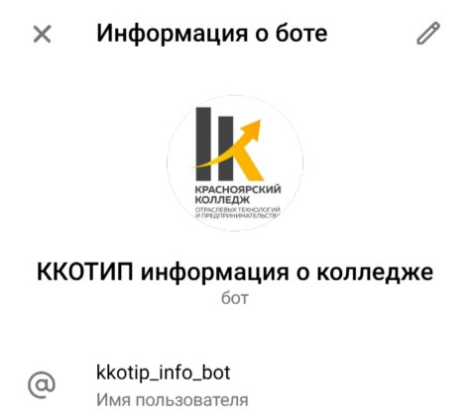

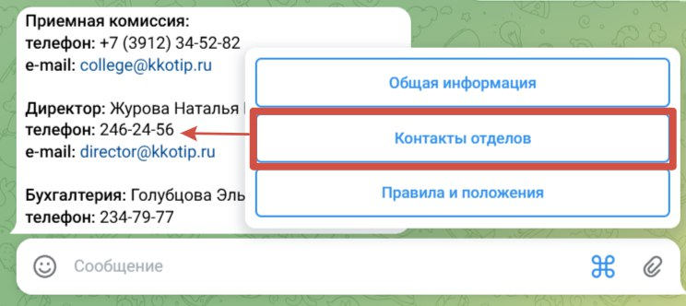

В процессе работы возникали некоторые проблемы с запуском меню (то есть оно исчезало после прожимая команды /start.) и после чего они были исправлены. Теперь можно наблюдать какие сообщения присылает бот после использования командами из «меню».

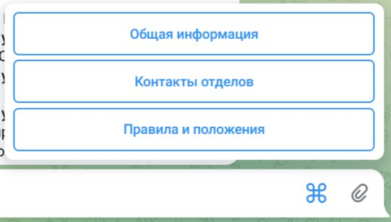

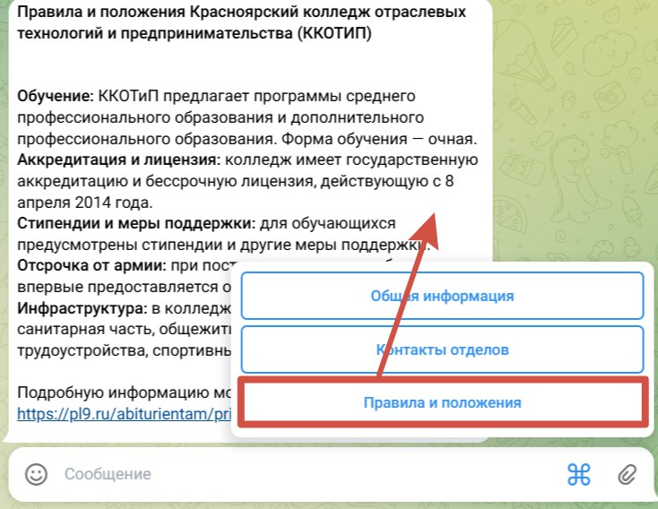

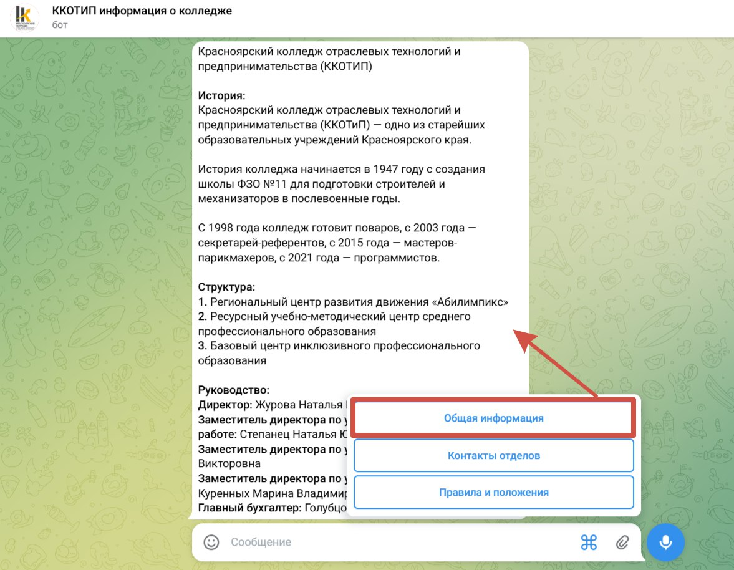

**Заключение**

Был создан телеграмм бот, соответствующий ожиданиям теоретической части.